Эффективные методы обучения геометрии
Я думаю, ни для кого не секрет, что основные трудности при изучении математики в школе приходится на геометрию. Если провести объективный срез знаний современного выпускника 9-го класса, изучавшего математику в «обычной» школе, картина получится удручающей. Даже у хороших учеников решение задач по геометрии сводится к простому перебору формул, в надежде, что какая-нибудь из них подойдёт. Затруднения вызывают задачи, в которых для решения требуется выполнить дополнительные построения, применить свои знания к решению практических задач, задачи на доказательства.
Задач по модуля «Геометрия» в 1 части всего 5 и из них надо решить 2 т.е. 40 %, что является самым большим в процентном отношении требованием при оценке по модулям.
Задание № 9 (с кратким ответом) проверяло умение учащихся находить один из острых углов прямоугольного треугольника, зная другой его острый угол. С заданием справились 88,4 % выпускников. Достаточно высокий результат. В 2015 году в задании № 9 необходимо было найти неизвестный катет в прямоугольном треугольнике, зная другой катет и гипотенузу. Уровень выполнения составил 87 %.
задании № 10 (с кратким ответом) необходимо было найти вписанный угол, зная центральный угол, опирающийся на другую дугу окружности с учётом того, что в равнобедренном треугольнике (стороны – радиусы) углы при основании равны (в два действия). Уровень выполнения составил 69,4 %. В 2015 году учащимся было предложено задание, в котором необходимо было вычислить вписанный угол, зная градусную меру центрального угла, опирающегося на ту же дугу (одно действие, но в результате получается десятичная дробь). С заданием справились 75 % учащихся.
задании № 11 (с кратким ответом) учащимся предлагалось вычислить площадь квадрата, зная его периметр. Уровень выполнения составил 79,6 %. Результат не очень высокий. На экзамене в 2015 году в задании было необходимо найти градусную меру меньшего угла равнобедренной трапеции, зная сумму двух углов трапеции. С заданием справились почти на таком же уровне – 79 % учащихся.
Задание № 12 (с кратким ответом) было направлено на умение учащихся вычислить площадь фигуры, изображенной на клетчатой бумаге. Уровень выполнения составил 70,7 %. Недостаточно высокий показатель. В 2015 году учащиеся должны были найти среднюю линию треугольника, изображенного на клетчатой бумаге. Верно выполнили задание 83 % учащихся.
Задание № 13 (с кратким ответом) проверяло умение учащихся оценивать логическую правильность рассуждений, распознавать ошибочные заключения, выбирая из трёх предложенных геометрических утверждений верные. Уровень выполнения 59,5 %. Уровень выполнения аналогичного задания на ОГЭ 2015 был намного выше – 76 %. Подводя итоги по выполнению базовых заданий модуля «Геометрия», отмечаем, что на невысоком уровне учащимися были выполнены задания № 10 и № 13, также как и в 2015 году.

Задания 2 части

Задание № 24. Геометрическая вычислительная задача. Максимальное количество баллов за задание – 2 балла.

Учащиеся должны были провести некоторые доказательные объяснения подобия треугольников и, выполнив несложные вычисления, найти длину одной из сторон треугольника.
Средний балл составил 0,15 (по вариантам средний балл был в пределах от 0,08 до 0,18).
На ОГЭ 2015 учащимся необходимо было найти один из катетов прямоугольного треугольника, зная длину гипотенузы и один из отрезков гипотенузы, на которые её делит высота, проведённая из прямого угла. Учащимся надо было дать пояснения и провести несложные вычисления. Средний балл выполнения этого задания составил 0,26.
Задание № 25. Геометрическая задача на доказательство. Максимальное количество баллов за задание – 2 балла.
Задача была связана с трапецией, в которой были известны длины оснований. Необходимо было доказать подобие треугольников, на которые она делится одной из диагоналей.
Средний балл выполнения этого задания составил всего 0,05. Очень низкий результат.
Задачи на доказательство обычно являются сложными для учащихся, у многих слабо развито умение аргументировать свои действия и связно излагать доводы и рассуждения.
На ГИА 2015 в одном из вариантов необходимо было доказать равенство отрезков, на которые делятся противоположные стороны параллелограмма прямой, проходящей через точку пересечения диагоналей. Для решения это задания учащимся необходимо было грамотно изложить все шаги обоснованного доказательства со ссылкой на известные факты и теоремы (например, из равенства соответствующих треугольников сделать вывод). Средний балл выполнения составил 0,13.
Задание № 26. Геометрическая задача высокого уровня сложности. Максимальное количество баллов за задание – 2 балла.
Пример задания. В параллелограмме ABCD проведена диагональ АС. Точка О является центром окружности, вписанной в треугольник АВС. Расстояния от точки О до точки А и прямых AD и AC соответственно равны 5, 4 и 3. Найдите площадь параллелограмма ABCD.
Решение задачи:

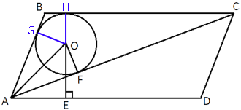

По свойству касательной: OF - радиус окружности, т.к. OF проходит через центр окружности и перпендикулярен касательной AC.
AG=AF
BG=BH=x
CH=CF=y
AF найдем по теореме Пифагора: AO²=AF²+OF²
25=AF²+9
AF²=16
AF=4=AG
EH - высота параллелограмма.
EH=OH+OE=3+4=7
S_{ABC}=p*r, где p - полупериметр, r - радиус вписанной окружности. p=(AB+BC+AC)/2. Рассмотрим треугольники ABC и CDA. AD=BC и AB=CD (по свойству параллелограмма). AC - общая сторона. Следовательно, по третьему признаку равенства треугольников, данные треугольники равны. Тогда: S_{ABCD}=2*S_{ABC} И в тоже время S_{ABCD}=EH*AD.
Приравняем полученные равенства:
p*r=EH*AD/2
(AB+BC+AC)/2*r=EH*BC/2
(AG+GB+BH+HC+CF+AF)*r=EH*(BH+HC)
(4+x+x+y+y+4)3=7(x+y)
(8+2x+2y)3=7(x+y)
24+3(2x+2y)=7(x+y)
24+6(x+y)=7(x+y)
24=x+y
x+y=BC=AD
S_{ABCD}=EH*AD=7*24=168 Ответ: S_{ABCD}=168

Средний балл выполнения задания составил 0,016. Задание было сложным. К нему приступали очень немногие учащиеся; и типичными ошибками были неправильно составленный план решения, неграмотное обоснование всех его шагов, а также вычислительные недочёты.
На ОГЭ 2015 задание проверяло умение решать геометрическую задачу, применяя подобие треугольников. Учащиеся по тексту задачи должны были самостоятельно сделать чертёж, проведя в треугольнике биссектрису и медиану из разных вершин, которые перпендикулярны друг другу и равны. Известна была их длина. Необходимо было найти все стороны.
Средний балл выполнения задания составил 0,02.

Процесс изучения Геометрии включает самые разнообразные виды деятельности. И в первую очередь — решение задач. Задача — это не только умения, это и элемент знания. В решении задач есть определенный азарт. Только через этот процесс учитель, ведущий занятия, может удержать интерес к предмету в классе с различным уровнем учащихся. В особенности если предлагать различным категориям учащихся различные по сложности задачи. Ученик должен ознакомиться с определенным набором достаточно трудных геометрических задач, освоить некоторые геометрические методы, научиться решать задачи, следуя известным образцам. Кстати, именно в этом и состоит, по сути, процесс обучения алгебре. Мы показываем ученику методы, приемы, сообщаем алгоритмы, которые трудно, почти невозможно найти самостоятельно. В геометрии, в отличие от алгебры, подобных алгоритмов, очень мало, почти нет. Почти каждая задача по геометрии является нестандартной. Поэтому при обучении возрастает значение опорных задач, сообщающих полезный факт, либо иллюстрирующих метод или прием.
Опорные задачи.
Учиться решать задачи с помощью опорных (ключевых, базисных) – древняя идея. Опорные задачи это множество задач специфические методы решения, которых можно использовать при решении целого класса похожих задач.
Можно выделить два типа опорных задач.
1. Задача «факт» – задача, в которой формулируется некий факт, который часто встречается в других задачах. В качестве примера задачи факта можно привести любую теорему.

Медиана, проведенная к гипотенузе
1) В прямоугольном треугольнике длина медианы, выходящей из вершины прямого угла, равна половине длины гипотенузы.
Следствие. Центр описанной окружности прямоугольного треугольника лежит на середине гипотенузы.
2) Если в треугольнике длина медианы равна половине длины основания, к которому она проведена, то этот треугольник прямоугольный.

Расстояние от вершины треугольника до точки касания вписанной окружности со стороной.
Пусть M, N, P -точки касания вписанной окружности со сторонами AB, BC, AC соответственно. Тогда AM= p-a, BN= p-b, CP= p-c, где p-полупериметр треугольника ABC, a- длина стороны BC, b-длина AC, а с-длина AB.
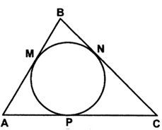
Решение: по свойству касательных проведенных из одной точки к окружности имеем, что АМ=АР = х ВМ=ВN =y CM=CP=z
p=x+y+z, x=p-a, y=p-b, z=p-c.

2. Задача «метод» – это задача, метод решения которой можно использовать при решении похожих задач.

Метод вспомогательной окружности
По видимому, вспомогательная окружность-одно из наиболее эстетичных дополнительных построений. Скорее всего, это связано с тем, что «увидеть» окружность там, где её нет, уже само по себе нетривиально.
Опорная задача Если в четырёхугольнике сумма противоположных углов равна 180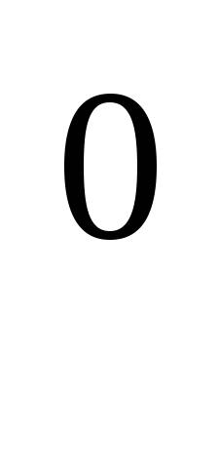, то вокруг него можно описать окружность.

Удлинение медианы
Во многих задачах , связанных с медианой, её удвоение или удлинение на треть приносит результат.
Задача Найти отношение двух сторон треугольника, если его медиана, выходящая из их общей вершины, образует с этими сторонами углы в 30 и 90.
Решение. Пусть в треугольнике ABC отрезок BM служит медианой, при этом
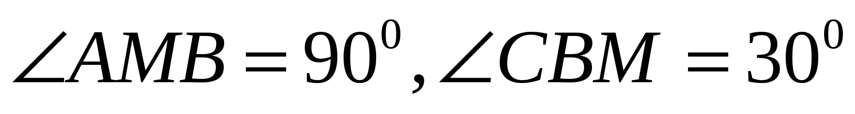. Возьмем на продолжении отрезка BM точку D так, что BM = MD. Тогда треугольники ABM и CDM равны по двум сторонам и углу между ними. Значит, 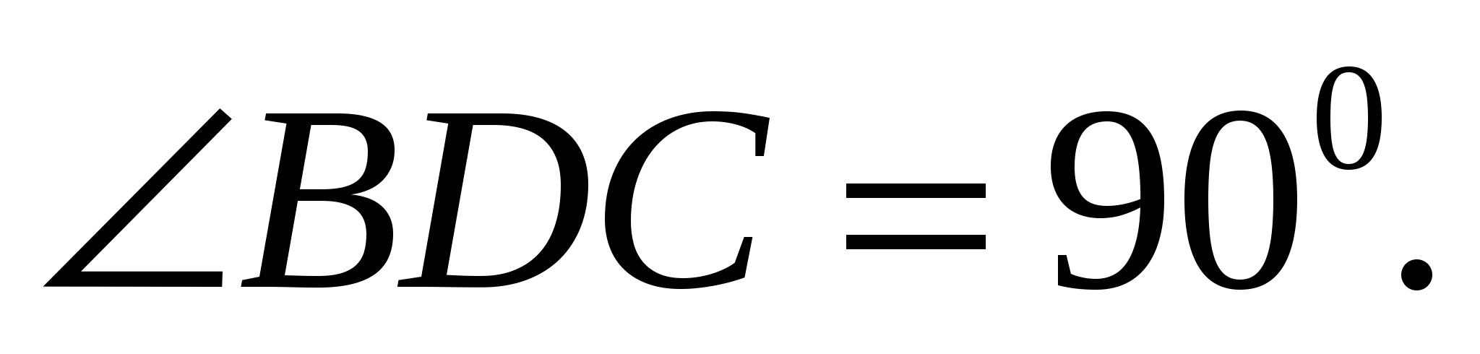 Поэтому треугольник BDC - прямоугольный с углом CBD , равным 30. Следовательно,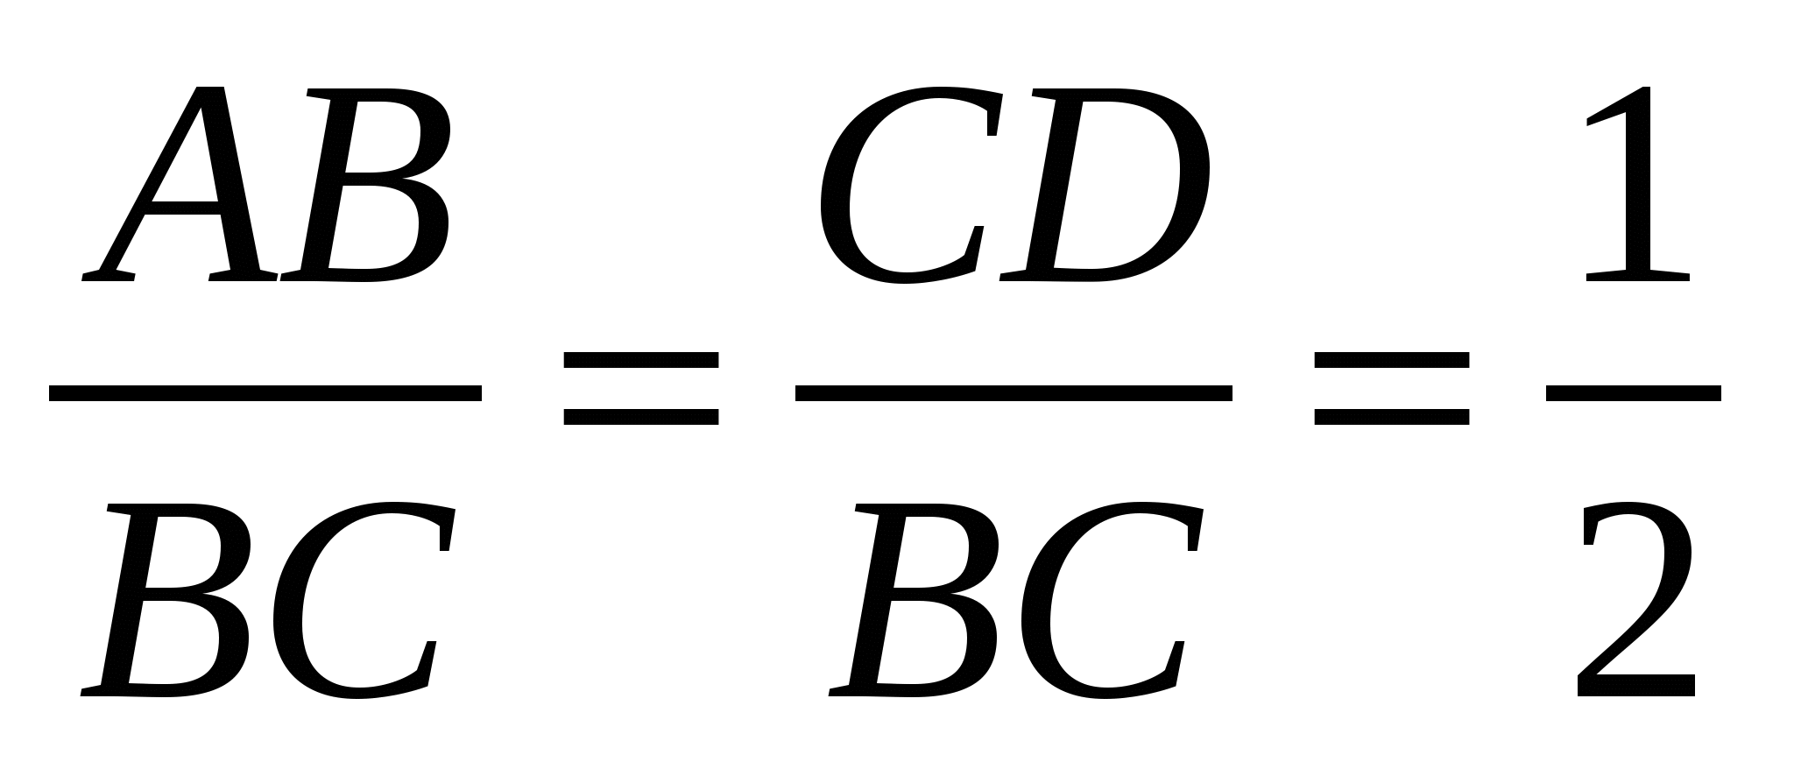

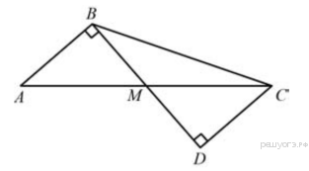

Ответ: 1:2.

Метод площадей
В основе метода площадей часто используются следующий прием: отношение отрезков расположенных на одной прямой иногда полезно заменить на отношение площадей треугольников с общей вершиной, основаниями которых являются данные отрезки.

Так же, метод площадей основан на некоторых теоремах школьного курса:
- Медиана треугольника разбивает его на два равновеликих треугольника.
- Отношение площадей треугольников с одинаковой высотой равно отношению их оснований.
- Отношение площадей треугольников с одинаковым основанием равно отношению их высот.
- Площади треугольников с одинаковым углом относятся друг к друг как произведения сторон заключающих одинаковые углы.
- Отношение площадей подобных треугольников равно квадрату коэффициента подобия.
- Биссектриса треугольника делит противоположную сторону на отрезки пропорциональные прилежащим сторонам треугольника.
Задача
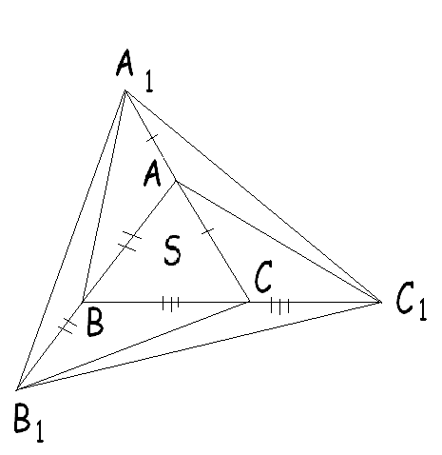
Дан треугольник ABC с площадью равной S. Все его стороны продолжили на их длину. Концы получившихся отрезков соединили и получился треугольник 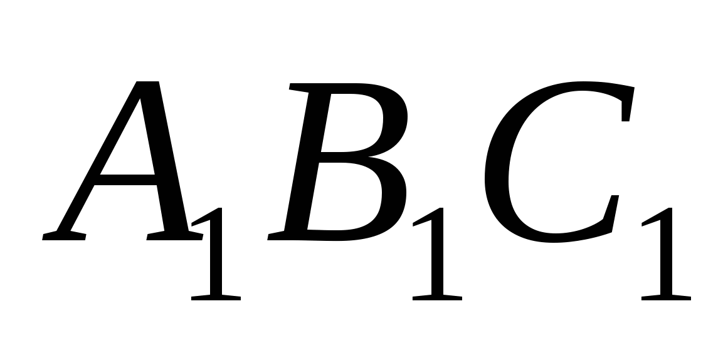. Найти его площадь.
Решение Соединим вершины С и 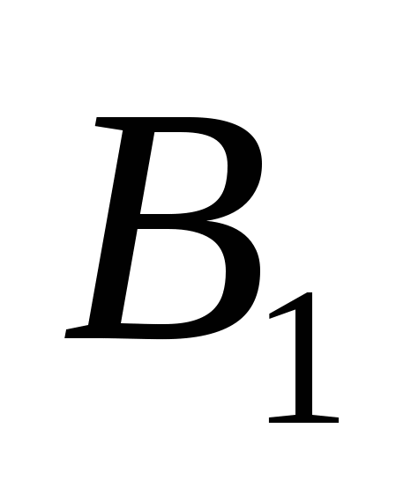. В полученном треугольнике 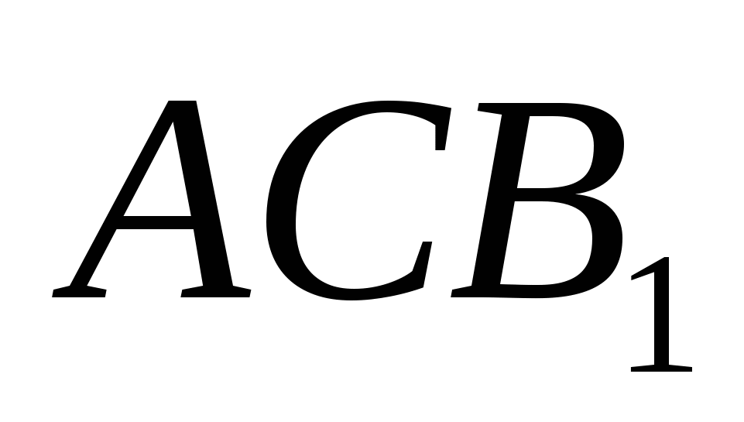 СВ – медиана значит площадь 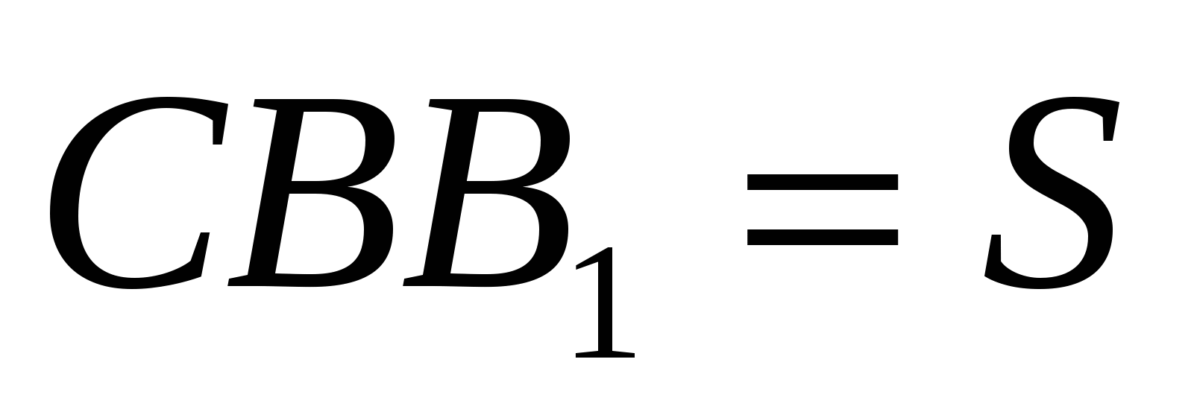. В треугольнике 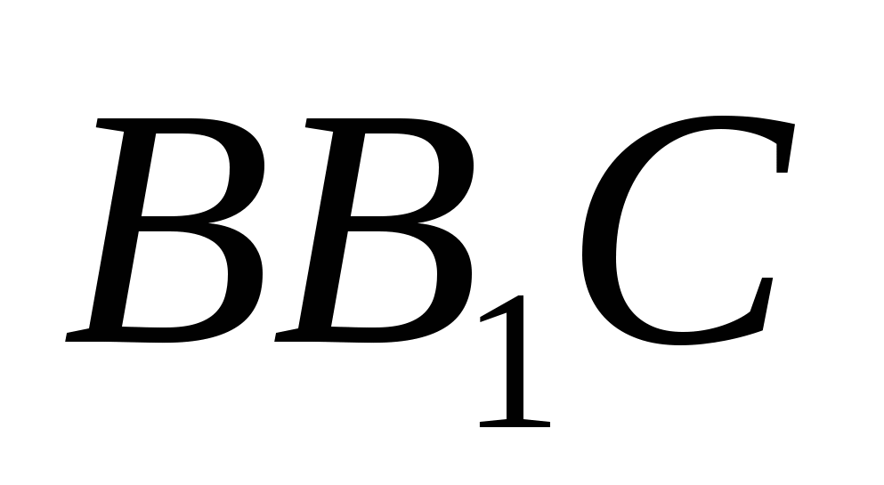 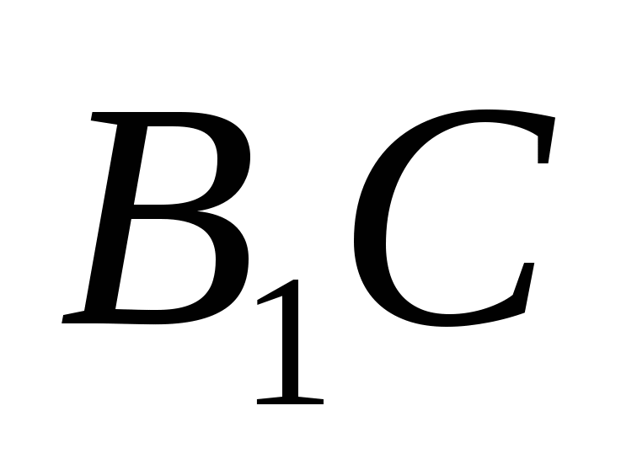 - медиана значит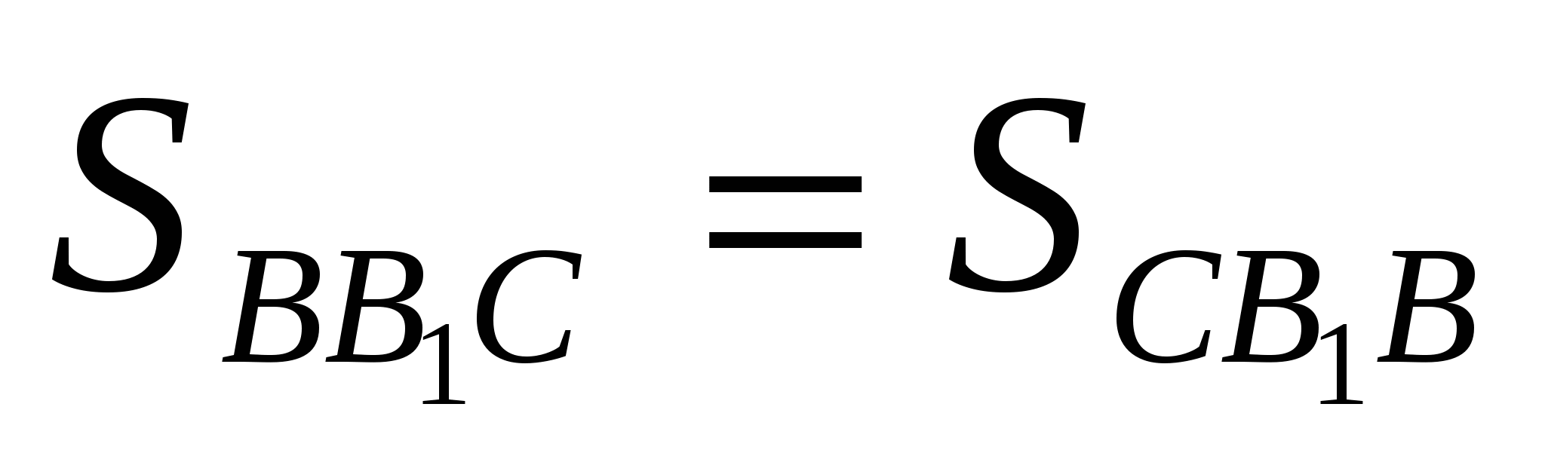.аналогично для двух оставшихся треугольников. 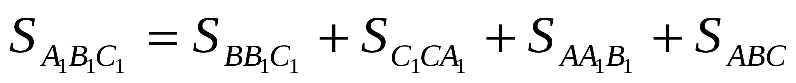 т.е. 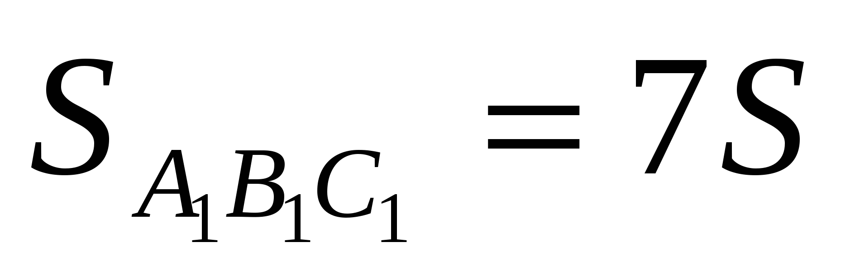

Чтобы обеспечить прочность знаний и навыков, приобретаемых учащимися в процессе изучения геометрии, нужно правильно организовать повторение, т. е. возвращение к уже пройденному материалу, преследуя две цели, а именно: окончательную доработку программного материала, его, так сказать, отшлифовку, и вместе с тем его закрепление в памяти учащихся.
Для этой цели я использую систему тематических зачетов. Зачетная система позволяет провести контроль знаний теоретического материала по окончании изучения темы. При этом от учащихся требуется показать , насколько хорошо выучены темы, определения, как они применяют полученные знания при решении задач.
Целью зачета является :
1) Проверка знаний учащихся теоретического материала по геометрии;
2) Уметь применять полученные знания при решении задач
3) Развить математическую речь, память, логическое мышление
4) Показать во время зачета свой уровень воспитанности, умение выходить из трудной ситуации
5) Подготовка к решению задач ОГЭ.
Данная форма зачёта позволяет начать подготовку к ОГЭ с 7-го класса.
Содержание зачетной работы.
Зачетная работа состоит из теоретической части и практической части. Теоретическая часть состоит из 1-2 вопросов. Один из которых на доказательство теоремы.
Практическая часть состоит из 2-3 задач, в одной из которых надо выполнить соответствующий чертеж или доказать только часть теоремы, именно это, как показывает опыт, дается труднее всего.
Подбор задач основывается на уровнях: базовый, повышенный и высокий
Пример билетов на зачет по теме «Площадь» 8 класс
Билет №1. «5»  1.Расскажите, как измеряются площади многоугольников.  2. Площадь прямоугольника равна Найдите стороны этого прямоугольника, если одна из них в три раза больше другой.  3. основание одного треугольника 10 см, его высота 4 см. основание другого треугольника 20 см. какова должна быть его высота, проведённая к этой стороне, чтобы треугольники были равны? | Билет №2. . «5»  1.Сформулируйте основные свойства площадей мно-  гоугольников  2. Найдите площадь прямоугольника, если одна из его сторон равна 5 см, а угол между диагоналями равен  3. Катеты прямоугольного треугольника равны 6 и 8  см., гипотенуза 10 см. Вычислите высоту, проведён-  ную к гипотенузе.
Билет №7. «4»  1. Сформулируйте и докажите теорему о вычисле-  нии площади трапеции.  2. Найдите площадь равнобедренной трапеции,  если его основания равны 8см и 12см, а боковая  сторона – 10см.  3. Вычислите сторону квадрата, если его площадь  равна | Билет №8. «4»  1. Сформулируйте и докажите теорему Пифагора.  2. Найдите площадь равнобедренного треугольника,  если его основание равно 10см, а боковая сторона  равна 13см.  3. Стороны параллелограмма равны 6см и 4см. Одна  из высот равна 5 см. Найдите другую высоту. Сколь-  ко решений имеет задача?
Билет №15. «3»  1. Сформулируйте теорему Пифагора.  2. Вычислить площадь прямоугольника, если его  стороны равны 30см и 2,9см. | Билет №16. . «3»  1.Сформулируйте теореме, обратную теореме Пифаго-  ра.  2. Вычислить площадь прямоугольника, если его  стороны равны 34см и 0,6дм.

Организации зачета.
1. Ученикам заранее сообщается о предстоящем зачете, его содержании, особенности организации и сроках сдачи. Продолжительность зачета 30-40 минут.
2. Для каждого учителя готовится комплект билетов и таблица протокола проведения зачета.
3. Ученики садятся за свои рабочие места, учителя за дополнительные парты, расположенные по периметру класса.
4. Ученики берут билеты на свое усмотрение выбирают уровень и на подготовку теории дается 5 минут и начинается опрос.
5. В это время ученики по списку приглашаются к учителям и отвечают на вопросы теоретической части.
6. После ответа садятся на свои места и продолжают решать задачи.
7. В конце зачета задачи собираются, ученики выходят из класса, учителя проверяют решенные задачи, заносят результаты в протокол.
8. Ребята приглашаются в класс и ознакамливаются с результатами зачета.
9. Для учеников не сдавших зачет, назначается день пересдачи.
После проведения зачета учителя нашей школы обмениваются друг с другом опытом подготовки к зачету.
На протяжении ряда лет провожу такие зачеты. Они помогают наиболее тщательно усвоить весь теоретический материал, научится решать разно уровневые задачи, начиная с 7-го класса, идет практическая и психологическая подготовка для успешной сдачи ОГЭ.
При составлении вопросов к зачетам и подборке задач использую «Сборник заданий для тематического и итогового контроля» автора А.П. Ершова., в котором по каждой теме три вида работ, реализующих различные дидактические цели, - работы по проверке теории, работы на готовых чертежах и письменные работы. Все работы состоят в 4 вариантах двух уровней сложности и предназначены для организации дифференцированного обучения.
В кабинете кроме компьютера, подключенного к интерактивной доске, использую ноутбук с выходом в интернет для индивидуального online-тестирования в обучающей системе Дмитрия Гущина «Решу ЕГЭ». Также еженедельно выдаю в среду и собираю в субботу варианты ГИА публикуемые на сайте http://alexlarin.net/. Эти варианты учащиеся выполняют в отдельных тетрадях с полным описанием решения, включая задания 2 части. Во вторник после проверки разбираю наиболее трудные задания, и особенно задания 2 части. Что позволяет учащимся не бояться приступать к выполнению этих заданий на экзамене.
Буду очень рада, если мой опыт кому-нибудь пригодится.
Спасибо за внимание.
Учитель математики МБОУ ООШ № 23 Бельчикова Н.В.

